Hallands Godaste Honung 2025
Korades på Tjolöholms Julmarknad den 7 december 2025
Sex jurymedlemmar rankade utseende, doft, konsistens och smak
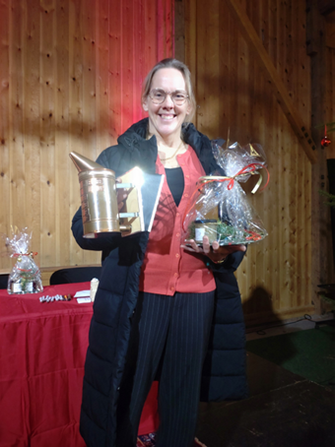
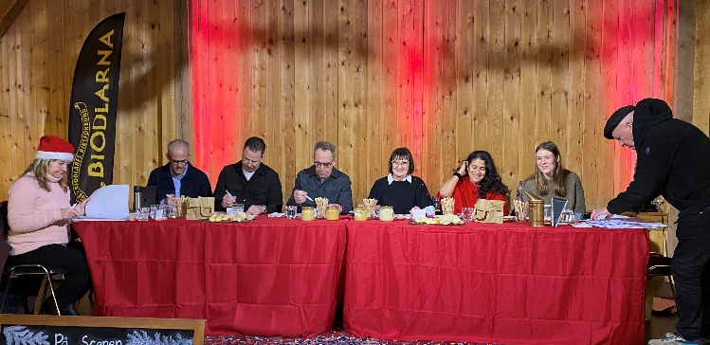
Hallands Godaste Honung
1. Särö Biodlarförening, Ann-Loise Svensson
2. Hyltebygdens Biodlarförening, Stefan Boldt
3. Oskarströms Biodlarförening, Inger Garpenblad
4. Varbergskretsens Biodlarförening Nils Otterdahl
Vinnande bidraget ifrån Särö biodlarförening, Ann-Loise Svensson
Hennes honung var enlig juryn guldgul, pärlemo, skimrande, krispig krämig, fast och seg men smälter fint i munnen, len och slät. Helt underbar i munnen. Somrig. Tydlig smak av smörkola, gräddkola, citron, härlig syra. Med lång och härlig eftersmak
Även de besökande på julmarknaden hade möjlighet att rösta fram sin favorit
Folkets röst
1.Biodlarna Himle Biförening, Mitch Tkauc
2. Oskarströms Biodlarförening, Inger Garpenblad
3. Varbergskretsens Biodlarförening Nisse Otterdahl
